VORLAGE FÜR EINE MARKETING-  
FALLSTUDIE für Microsoft Word (BEISPIEL)**

**[Charging the Future:   
Die Erfolgsgeschichte   
von Positive Charge]**

**Über uns: Neue Ladelösungen für Elektrofahrzeuge**

|  |
| --- |
| Willkommen in der Welt von Positive Charge, einem Pionier in der Ladebranche für Elektrofahrzeuge (EV). Wir haben es uns zur Aufgabe gemacht, die Art und Weise, wie Flotten ihre Elektrofahrzeuge laden, zu verändern, indem wir effiziente, nachhaltige und zukunftsfähige Lösungen anbieten. In dieser Fallstudie zeigen wir Ihnen, wie wir die Ladebranche für Elektrofahrzeuge umkrempeln. |

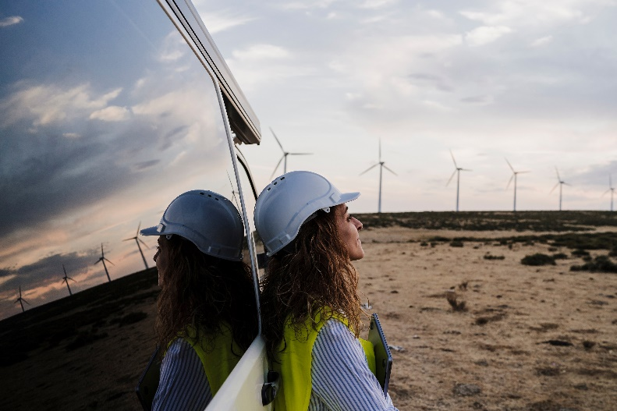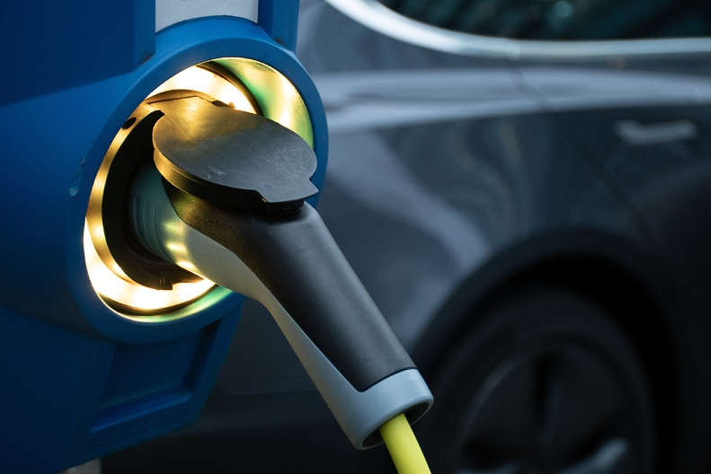

**Herausforderung: Überwindung von Ladeengpässen**

|  |
| --- |
| Die Herausforderung war immens. Unser Kunde, ein EV-Flottenmanagementunternehmen, stand vor einem kritischen Problem: einer wachsenden Flotte, die die bestehende Ladeinfrastruktur überstrapazierte. Dieser Engpass führte zu Ausfallzeiten, Ineffizienz und steigenden Betriebskosten. |

**Fallstudie: Transformation der EV-Ladeinfrastruktur vorantreiben**

Willkommen zu unserer Fallstudie, in der wir Ihnen zeigen, wie wir die Ladeinfrastruktur für Elektrofahrzeuge revolutioniert haben. Sie erfahren mehr über die Meilensteine, Strategien und Kooperationen, die den Ladebetrieb transformiert haben.



**Lösung: Intelligentes Laden neu definiert**

Unsere Lösung hat intelligentes Laden für E-Flotten neu definiert. Mithilfe visuell ansprechender Elemente zeigen wir Ihnen, wie wir die Herausforderung mit einem integrierten Ansatz gemeistert haben, der den Ausbau der Infrastruktur, intelligente Technologie und optimierte Ladepläne kombiniert.

**Vorteile: Mehr Effizienz und Wachstum**

Wir veranschaulichen die Vorteile, die unsere Kundschaft durch unsere Lösungen erzielt hat. Entdecken Sie dynamische Diagramme, Vorher-Nachher-Szenarien und eindrucksvolle Bilder. Sehen Sie selbst, wie unsere Strategien zu Effizienz, Kosteneinsparungen und betrieblicher Exzellenz geführt haben.

**Ergebnisse: Die Zahlen des Erfolgs**

Die quantifizierbaren Ergebnisse unserer Bemühungen sind atemberaubend. Sehen Sie sich unsere dynamischen Diagramme und Bilder an, die unsere Lösungen visuell hervorheben. Finden Sie heraus, wie wir den Ladebetrieb anhand von konkreten Messzahlen transformiert haben.

**Zukunft:   
Die Ladelandschaft von morgen gestalten**

|  |
| --- |
| Unser Weg ist hier noch nicht zu Ende. Wir stellen Ihnen unsere Visionen und Strategien für den weiteren Erfolg vor, damit Sie gemeinsam mit uns in die Zukunft blicken können. Unser zukunftsorientierter Ansatz und unsere dynamischen Designelemente werden dafür sorgen, dass dieser Blick in die Zukunft von Zuversicht geprägt sein wird. |

|  |
| --- |
| **HAFTUNGSAUSSCHLUSS**  Alle von Smartsheet auf der Website aufgeführten Artikel, Vorlagen oder Informationen dienen lediglich als Referenz. Wir versuchen, die Informationen stets zu aktualisieren und zu korrigieren. Wir geben jedoch, weder ausdrücklich noch stillschweigend, keine Zusicherungen oder Garantien jeglicher Art über die Vollständigkeit, Genauigkeit, Zuverlässigkeit, Eignung oder Verfügbarkeit in Bezug auf die Website oder die auf der Website enthaltenen Informationen, Artikel, Vorlagen oder zugehörigen Grafiken. Die Nutzung dieser Informationen erfolgt deshalb auf eigenes Risiko. |